17.11 3-Б Дизайн і технології. **Тема**. Осінній букет. Виготовлення барвистого букету за зразком.

**Мета:** ознайомити учнів з матеріалами та інструментами для виготовлення

композицій у заданій техніці;  вчити використовувати в роботі природий

матеріал (сухе листя), вправляти в наклеюванні сухого листя; закріпити

властивості засушених листків (листя тендітні, можуть кришитися);

розвивати орієнтування в просторі при складанні композиції на аркуші

паперу; розвивати дрібну моторику пальців, координацію руху руки, творче

мислення, посидючість, спостережливість; виховувати вміння доводити

роботу до кінця; виховувати любов до прекрасного, природи.

**Хід уроку**

**Повідомлення теми і мети уроку**

-Сьогодні ми будемо виготовляти барвистий осінній букет з сухого листя.

Послідовність виконання зображено на ст.30 альбома-посібника.

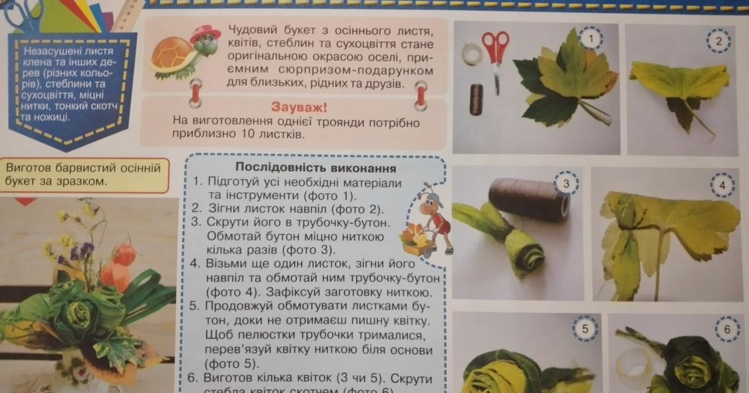

**Фізкультхвилинка «Осінь»**

<https://www.youtube.com/watch?v=UGfEdUJGcPE>

**Перегляд майстер-класу**

<https://www.youtube.com/watch?v=OsBMV7bKT4A>

**Самостійна робота учнів.**

Прибирання робочого місця.

Виконану роботу сфотографуй та надішли у вайбер або на Human.